МБДОУ ЦРР-ДЕТСКИЙ САД №49

«ДЕНЬ ЕДИНСТВА НАРОДОВ
ДАГЕСТАНА.»

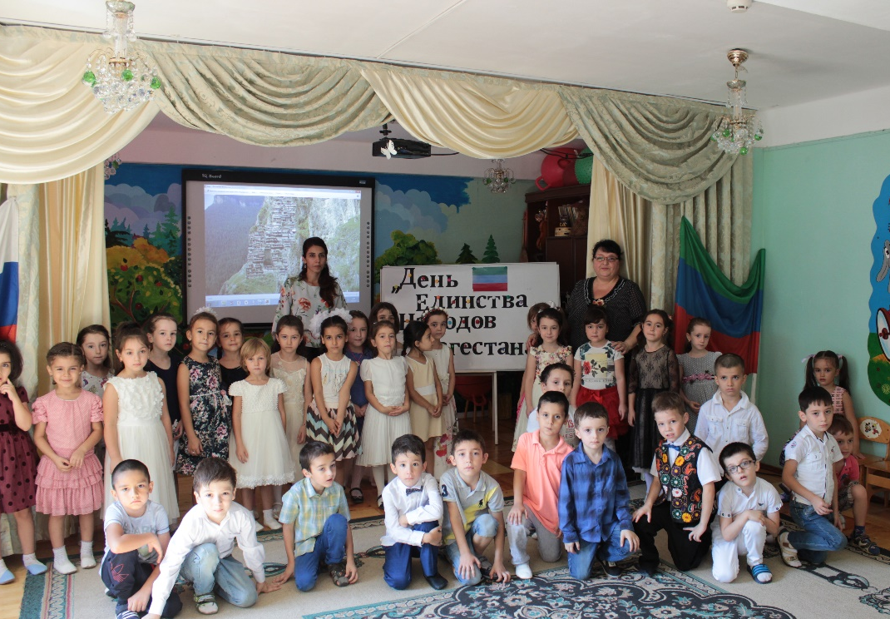

Мероприятие для детей старшей и подготовительной групп.

М.Р.: Джарджуманова К.А.
Воспитатель: Дадашева А.Р.
2017г.

Сценарий, посвященный Дню Единства народов Дагестана.
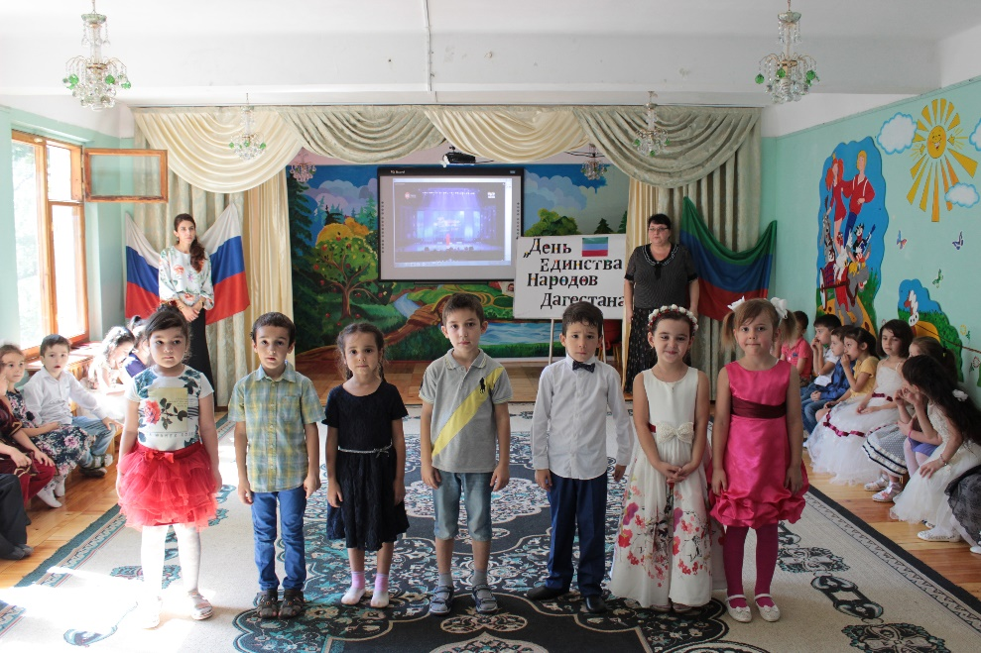

Ведущий. 15 сентября наша республика отмечает один из главных государственных праздников - День единства народов Дагестана. Смысл и значение этого праздника имеют глубокие исторические корни. Во все времена единение и сплоченность всех граждан вне зависимости от происхождения, национальности и вероисповедания приносили великие победы великие свершения, формировали истинные духовные ценности. Пусть этот праздник послужит осознанию того, что Дагестан - наша общая Родина, и ее будущее зависит от каждого из нас.

Звучит песня «Я, ты, он, она».

На сцену выходят дети в народных костюмах. Декламируют слова песни «Родина моя».

Я, ты, он, она
Вместе целая страна,.
Вместе дружная семья,
В слове "мы" сто тысяч "я".
Большеглазых, озорных,
Чёрных, рыжих и льняных.
Грустных и весёлых
В городах и сёлах.

Звучит гимн Республики Дагестан.

В1: Сегодня мы празднуем День Единства народа Дагестана! Этот светлый и радостный праздник проникнут духом интернационализма, дружбы и солидарности народов. Велика наша Родина - Дагестан.

Звучит дагестанская музыка. На сцену выходит старец и мальчик.
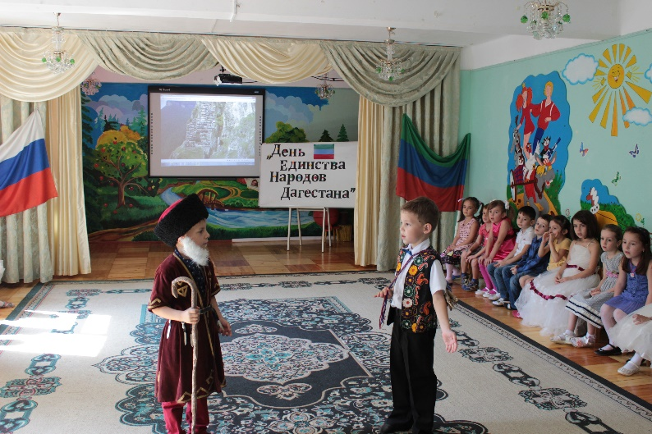
Старец:
Искал я собственное счастье и брёл как будто бы во мгле пока не полюбил я страстно родную землю.
Сын:
С кем вы разговариваете?
Старец
- Земля моя! Была ты колыбелью и стала нам родимой навсегда.
Здесь рождены, отсюда мы взлетели, как птицы вылетают из гнезда.
Сын:
Моя большая Родина Дагестан! Здесь я родился и вырос. Родной язык, привычки, нравы. Всю её узнать, увидеть невозможно, но для каждого она дорога тем, что где- то у неё есть место, где он родился, узнавал мир!
Старец:
Ты прав сын мой! Одна у человек мать одна у него Родина! Как же лучше рассказать о нашей великой необъятной стране?
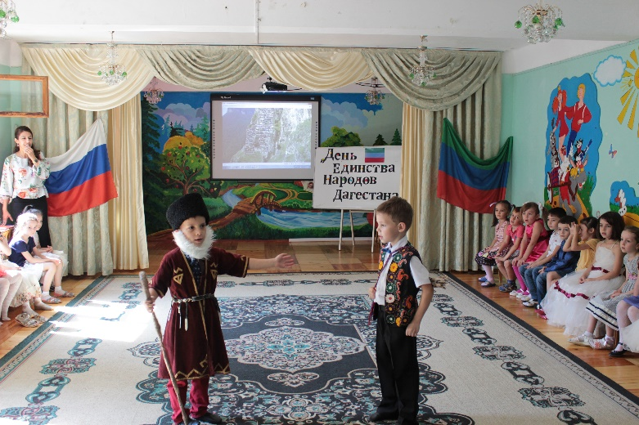
Сын:
Поэты воспевали ее в стихах:
Необъятна Отчизна родная
Сколько всюду друзей у меня
Возвращусь я , дорога степная
Ляжет под ноги, к дому маня.
Как же сильно её притяженье,
О, моя дорогая земля!

Танец – «Лезгинка»

Ведущий.- Где находится Дагестан? - спросили у одного горца, живущего высоко в горах.
- Над и под крылом орла, - ответил горец.
-У горцев спросили: «Зачем вы строите свои аулы далеко, в труднодоступных горах? До вас невозможно добраться, да и опасно: эти тропинки над пропастями, эти горные осыпи и обвалы».
-Горцы ответили: «Хорошие друзья доберутся до нас и по плохим дорогам, пренебрегая опасностям, а плохие друзья нам не нужны».

Стихотворение: «Дагестан»
Читают дети 1 старшей группы.

-Дагестан, Дагестан
Это сорок разных стран
И притом всего одна
Чудо горная страна.
-Бог по миру проходил,
На плече мешок тащил,
А в мешке (без дураков)
Было сорок языков.
-На горе споткнулся Бог,
И рассыпался мешок!
Разбежались языки
От реки и до реки.
-Здесь селения малы,
Приютились у скалы,
Раз селения как гнезда,
Значит люди как орлы!
-Дагестан - страна орлов.
Дагестан - страна ковров,
Край отличных мастеров
Кузнецов и гончаров.
(Р. Алдонина)

Ведущий. Дагестан — это не просто Страна гор. Прежде всего, это страна многочисленных
языков и народов. И у каждого народа свои прославленные аулы. Один аул известен гончарами, другой знаменитыми мастерами резьбы по камню, третий –сапожниками, четвертый –кузнецами. В одном ауле - хорошие строители мостов и дорог, в другом - прославленные мастера холодного и огнестрельного оружия. Этот аул славен качеством своего зерна, тот – прекрасными яблоками, а другой –капустой и картошкой. В этом ауле ткут ковры, радующие глаз, в другом делают платки и меховые шапки. Одни аулы гордятся учеными, вторые – знатоками арабского языка, третьи – канатоходцами, четвертые танцорами и музыкантами.
Песня- «Приезжайте в Дагестан» К.Касимова.

Перекличка: дети подготовительной группы.

- Цахурцы, Лакцы, Кумыки, Аварцы
Каспийск, Махачкала, Дербент, Кизляр.
Переплетением городов и наций,
Прославился прекрасный Дагестан.

- Лезгин, Рутулец, Табасаран, Агулец,
Даргинец брат, плечом к плечу стоят.
И крепость их как горные вершины,
В которых гордые орлы парят.

- В едином духе множество народов,
В лезгинском танце горные орлы.
В сердец единстве сила Дагестанцев,
В бесстрашии воинов душа Нарын- Калы.

- Долг горца оказать гостеприимство,
Он никогда его не нарушал.
И каждый там оставил свое сердце,
Кто на Кавказе щедром побывал.

- И так заведено в горах Кавказских,
Друзей навеки верных обретешь.
Наполнив рог, когда из бочек Дагестанских,
За дружбу с ними тост произнесешь

- Хоть говорим на разных мы наречьях
Но позови и прозвучит ответ
Ведь мы родные, мы дружны навеки
И ничего дороже дружбы нет!

7. У всех народов цель одна:
Шагать к победе разума...
Сияй, наш Дагестан! Цвети Россия,
В единстве наша сила!

8.В День единства будем рядом,
Будем вместе навсегда,
Все народности России
В дальних селах, городах!

Песня: «Дом под крышей голубой» А.Магомедовой.

Ребёнок: Мы дружной семьёю живем в Дагестане
Аварцы, даргинцы и русские с нами.
Так пусть же крепнет во веки веков
Дружба народов всех возрастов.

В. 1: Я в День народного единства
Хочу желать по всей стране
Чтоб было небо мирным, чистым,
И чтоб сказали «нет» войне!

В 2: Чтоб вместе истинно держались,
Чтоб уважали свой народ,
Совместно от проблем спасались,
И жили так из года в год.

В 1: Возьмемся за руки, друзья,
Ведь мы - единая семья.

Звучит музыка: «Я, ты, он, она…» Дети берутся за руки.

В 1:
С Днём народного единства поздравляем!
Счастья, добра, процветания вам желаем.
Желаем солнца в вышине.
Желаем мира на земле.
Чтоб бед и мрачных дум не знать,
Не горевать, не тосковать.

В 2: День народного единства в Дагестане,
Очень значим для нас всех.
Солидарность с государством
Обрекает на успех.

В 1:Наша дружба, наша вера
С нами будет навсегда,
Наша сила, наша воля
Не погибнет никогда!
И пока на белом свете
Солнце светит нам во след,
Дагестанцам всем желаем
Быть едиными навек!

